準委任契約書 | 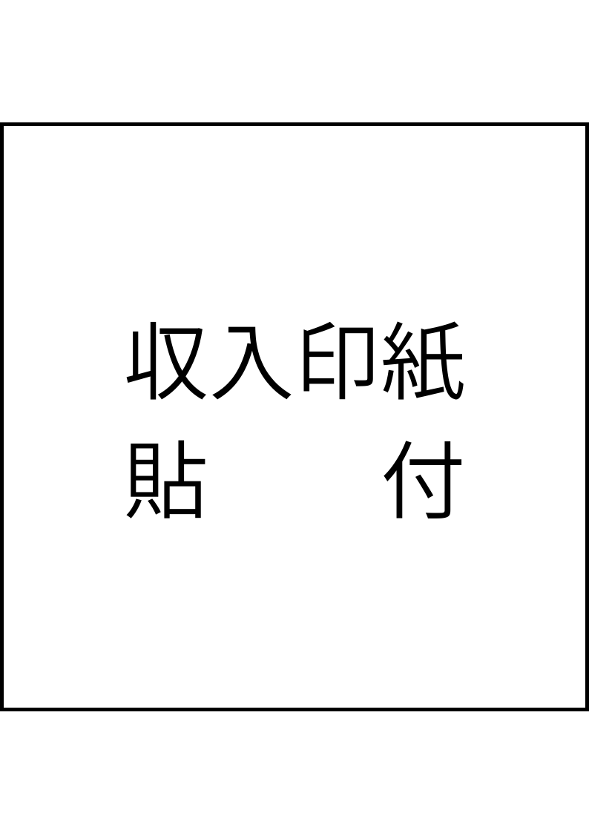

[委任者名]（以下「甲」という）と、[受任者名]（以下「乙」という）は、甲が乙に委託する業務に関し、以下のとおり準委任契約（以下「本契約」という）を締結する。

【頭書（契約要項）】

1. 委託業務の名称
[記入例：〇〇事業戦略策定支援および実行アドバイザリー業務]

2. 委託業務の内容・範囲
乙は、善良なる管理者の注意をもって、以下の業務を遂行する。
--------------------------------------------------
(1) 業務内容：[記入例：市場動向の調査分析、中期経営計画案の策定支援、定例役員会への出席および施策の提言。]
(2) 稼働条件：[記入例：原則として乙のオフィスまたはリモート。必要に応じて甲の指定する場所での会議に出席する。]
※労働の場所を支持する場合は下記の注意書きを用意すること。
[（ただし、本指定はセキュリティ確保および施設管理の必要性に基づくものであり、甲から乙の作業員への直接の指揮命令を認めるものではない）]
(3) 成果物等：[記入例：20XX年X月末日までに「中期経営計画策定支援レポート」を提出し、あわせて月次の進捗報告書をメールにて送付する。]
--------------------------------------------------

3. 契約期間
20XX年XX月XX日 から 20XX年XX月XX日 まで
※期間満了の1ヶ月前までに甲乙いずれからも書面による異議の申出がないときは、本契約は同条件にて1年間更新されるものとし、以後も同様とする。

4. 委託料（報酬）
金〇〇〇,〇〇〇円（月額・税別）
[記入例：支払時期を以下の3段階に分ける。①契約締結後：着手金として金〇〇円、②中間レポート提出後：金〇〇円、③最終報告完了後：完了金として金〇〇円。]
5. 諸経費の負担
業務遂行に要する交通費・通信費等の諸経費は、[乙の負担（報酬に含む） / 甲が別途負
担]とする。

6. 支払条件
毎月末日締め、翌月末日限り、乙の指定する銀行口座へ振り込む（手数料：[甲/乙]負担）。

7. 特記事項
[記入例：本契約は乙が保有する独自の分析手法や専門的知見に基づくものであり、乙は第3条の規定にかかわらず、原則として本業務を再委託しないものとする。]

--------------------------------------------------------------------------------

本契約の成立を証するため、本書2通を作成し、甲乙記名押印の上、各1通を保有する。

20XX年XX月XX日

（甲）住所：[東京都〇〇区〇〇 1-2-3]
社名：[株式会社〇〇]
代表者：[代表取締役 〇〇 〇〇] 印

（乙）住所：[東京都〇〇区〇〇 4-5-6]
社名：[株式会社〇〇〇〇]
代表者：[代表取締役 〇〇 〇〇] 印

【準委任契約約款】

第1条（総則・善管注意義務）
甲は、頭書記載の業務（以下「本業務」という）を乙に委託し、乙はこれを受託する。乙は、本業務の遂行にあたり、契約の趣旨に従い、善良なる管理者の注意をもって誠実に業務を行うものとする。
※第1条（善管注意義務）の追加条項案：
「本契約は、業務の完了および成果物の提出をもって終了する『成果完結型』の性質を有するものとする。ただし、乙は委託業務を誠実に遂行する義務を負うものであり、コンサルティング結果に基づく甲の経営数値の改善等の最終的な成果を保証するものではない。」
第2条（業務の遂行・報告）
1. 乙は、頭書および甲の指示に従い、専門的知識と経験に基づいて本業務を遂行する。
2. 乙は、甲の求めがある場合および業務完了時（継続的取引の場合は毎月末日）に、業務の遂行状況を報告書または電子メール等の書面により報告しなければならない。

第3条（再委託の制限）
乙は、甲の事前の書面による承諾を得ることなく、本業務の全部または一部を第三者に再委託してはならない。なお、承諾を得て再委託を行う場合であっても、乙は当該第三者の行為について一切の責任を負うものとする。

第4条（委託料および費用）
1. 甲は乙に対し、本業務の対価として頭書記載の委託料を支払う。
2. 本業務の遂行に要する通常の費用は乙の負担とし、遠隔地への出張等、特別な支出を要する場合は事前に甲の承諾を得た上で、実費を甲が負担するものとする。

第5条（秘密保持）
甲および乙は、本契約の遂行により知り得た相手方の秘密情報を、第三者に開示または漏洩してはならず、本契約の目的以外に使用してはならない。

第6条（成果物の帰属）
本業務の遂行過程で作成された報告書、資料等の成果物に関する著作権（著作権法第27条および第28条の権利を含む）は、[甲への引渡しと同時に甲に移転する / 乙に留保され、甲
に対して利用を許諾する]ものとする。
※第6条（成果物の帰属）への注釈案
ただし、乙が本業務以前から保有し、または独自に開発したフレームワーク、分析手法、テンプレート等の汎用的なノウハウに関する権利は乙に留保される。
第7条（契約の解除）
1. 甲および乙は、相手方が本契約に違反し、相当の期間を定めて催告したにもかかわらず是正されないときは、本契約を解除することができる。
2. 甲または乙は、民法第651条に基づきいつでも本契約を解除することができる。ただし、相手方に不利な時期に解除を行う場合は、1ヶ月前までに書面による予告を行うか、または相手方の損害を賠償しなければならない。

第8条（反社会的勢力の排除）
1. 甲および乙は、自ら、その役員または実質的に経営権を有する者が、暴力団、暴力団員、暴力団関係企業、総会屋、その他これらに準ずる者（以下「反社会的勢力」という）に該当しないことを表明し、かつ将来にわたっても該当しないことを確約する。
2. 何らの催告を要せず本契約を解除することができ、被った損害の賠償を請求することができる。

第9条（損害賠償）
甲および乙は、本契約の違反により相手方に損害を与えた場合、その損害を賠償しなければならない。ただし、賠償額の上限は、法令に別段の定めがある場合や故意・重過失の場合を除き、直近[6ヶ月]分の委託料相当額とする。

第10条（合意管轄）
本契約に関する紛争については、[東京] 地方裁判所を第一審の専属的合意管轄裁判所とする。

以上。

